COMUNICADO DE PRENSA

Würth Elektronik presenta el filtro en modo común para línea de datos con compensación de corriente WE-CNSA
Transmisión de datos sin interferencias para automoción
Waldenburg (Alemania), 13 de octubre de 2022 – Würth Elektronik presenta WE-CNSA, un filtro en modo común con homologación AEC-Q200 para aplicaciones de automoción. En montaje SMD, de solo 2 milímetros de largo por 1,2 milímetros de alto, está disponible en 6 diferentes versiones con diversos valores de inductancia e impedancia.
WE-CNSA garantiza la integridad de la señal en muchas aplicaciones en vehículos como el infoentretenimiento y las comunicaciones mediante FlexRay, IEEE 1394 (Firewire), LVDS o USB 2.0 y 3.0. El componente en 0805 se caracteriza por una baja resistencia y un bobinado bifilar, es decir, las dos líneas de datos discurren en paralelo alrededor del núcleo. Esta simetría mejora la supresión del ruido de modo común que puede acoplarse en las líneas de datos.
Würth Elektronik, especialista en EMC, ofrece ya en stock los filtros, que ofrecen una elevada supresión del ruido en modo común a altas frecuencias, y proporciona a los diseñadores muestras gratuitas previa solicitud.

Imágenes disponibles
Las siguientes imágenes se encuentran disponibles para impresión y descarga en: https://kk.htcm.de/press-releases/wuerth/
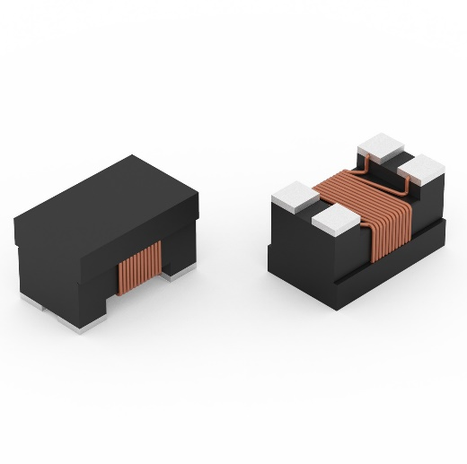Fuente de la imagen: Würth Elektronik
WE-CNSA: el filtro en modo común para línea de datos con compensación de corriente con calificación AEC-Q200 de Würth Elektronik

Acerca del Grupo Würth Elektronik eiSos
El Grupo Würth Elektronik eiSos es un fabricante de componentes electrónicos y electromecánicos para la industria electrónica, que aporta soluciones electrónicas innovadoras con su liderazgo tecnológico. Würth Elektronik eiSos es uno de los mayores fabricantes europeos de componentes pasivos y opera en 50 países. Sus plantas de producción en Europa, Asia y América del Norte suministran productos a un creciente número de clientes en todo el mundo.
La gama de productos incluye componentes para EMC, inductores, transformadores, componentes de RF, varistores, condensadores, resistencias, cuarzos, osciladores, módulos de alimentación, transferencia de energia inalámbrica, LED‘s, sensores, conectores, elementos para fuentes de alimentación, interruptores, pulsadores, conexionado, portafusibles, así como soluciones para la transmisión inalámbrica de datos.
La clara vocación de servicio de la empresa se caracteriza por la disponibilidad de todos los componentes del catálogo en stock sin una cantidad mínima de pedido, muestras gratuitas, haciendo hincapié en el soporte técnico con las herramientas de selección proporcionado por el departamento técnico de ventas.
Würth Elektronik forma parte del Grupo Würth, líder del mercado mundial de la tecnología de montaje y fijación. La empresa emplea a 8000 trabajadores y generó una facturación de 1090 millones de euros en 2021.
Würth Elektronik: more than you expect!
Más información en www.we-online.com

Más información:  Würth Elektronik eiSos GmbH & Co. KG  Sarah Hurst  Max-Eyth-Strasse 1  74638 Waldenburg  Alemania  Tel.: +49 7942 945-5186  Correo electrónico:  sarah.hurst@we-online.de  www.we-online.com | Contacto para la prensa:  HighTech communications GmbH  Brigitte Basilio  Brunhamstrasse 21  80339 München  Alemania  Tel.: +49 89 500778-20  Fax: +49 89 500778-77  Correo electrónico: b.basilio@htcm.de  www.htcm.de

